Suzanne Vanier

Décès : 17 juin 1804, Saint-Eustache co. Deux Montagnes, Qué.
Sépulture : 19 juin 1804, paroisse Saint-Eustache

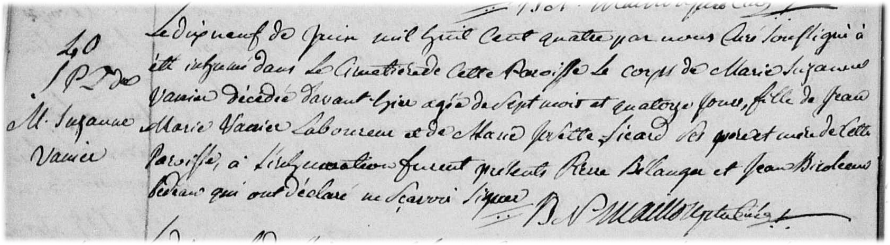

S-40 Le dix neuf de juin mil huit cent quatre, par nous curé soussigné a été inhumée dans le
cimetière de cette paroisse le corps de Marie Susanne Vanier décédée d’avant-hier agée
de sept mois et quatorze jours fille de Jean Marie Vanier laboureur et de Marie Josette
Sicard ses père et mère de cette paroisse, à l’inhumation furent présents Pierre Bélanger et
Jean Biroleau bedeau qui ont déclaré ne scavoir signer.

B.N.Maillou, ptre-curé

Référence : Family Search.

